PHONE BOOK MANAGEMENT SYSTEM
BIÊN BẢN KIỂM THỬ CHỨC NĂNG THỰC TẾ
Minh chứng chạy chương trình và kiểm thử các chức năng chính

Tên hệ thống | Phone Book Management System
Loại ứng dụng | Desktop GUI – Python/Tkinter
Môi trường kiểm thử | Windows + Python
Kết quả tổng quan | Các chức năng đã kiểm thử trong tài liệu này đều thực hiện thành công

1. Mục đích kiểm thử
Tài liệu này ghi lại quá trình chạy chương trình Phone Book Management System và các thao tác kiểm thử thực tế đã thực hiện trên giao diện. Mục tiêu là chứng minh chương trình có thể khởi chạy, đăng ký tài khoản, đăng nhập và thực hiện các thao tác CRUD đối với Contact.

2. Trình tự chạy chương trình
- Mở project phonebook_app bằng Visual Studio Code.
- Mở Terminal tại thư mục chứa main.py.
- Cài đặt các thư viện cần thiết bằng lệnh: pip install -r requirements.txt.
- Khởi chạy chương trình bằng lệnh: python main.py.
- Cửa sổ Phone Book Management System được mở và cho phép người dùng thao tác.

3. Các bước kiểm thử thực tế

Test 1 – Khởi chạy chương trình
Thực hiện: chạy lệnh python main.py.
Kết quả: cửa sổ Phone Book Management System xuất hiện, chương trình hoạt động bình thường.
Trạng thái: PASSED.
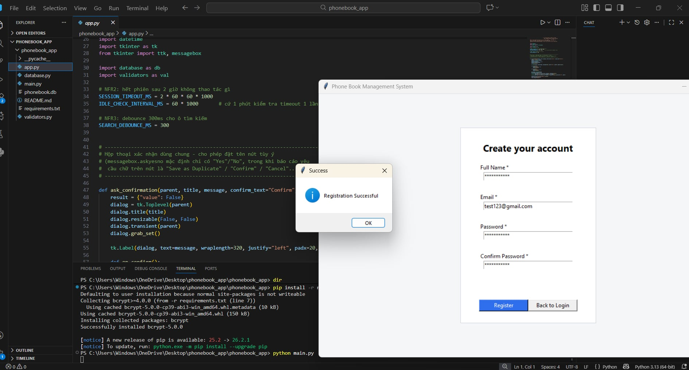
Hình minh chứng – Test 1 – Khởi chạy chương trình

Test 2 – Đăng ký tài khoản
Thực hiện: nhập Full Name, Email, Password và Confirm Password hợp lệ, sau đó nhấn Register.
Kết quả: hệ thống hiển thị thông báo “Registration Successful”.
Trạng thái: PASSED.
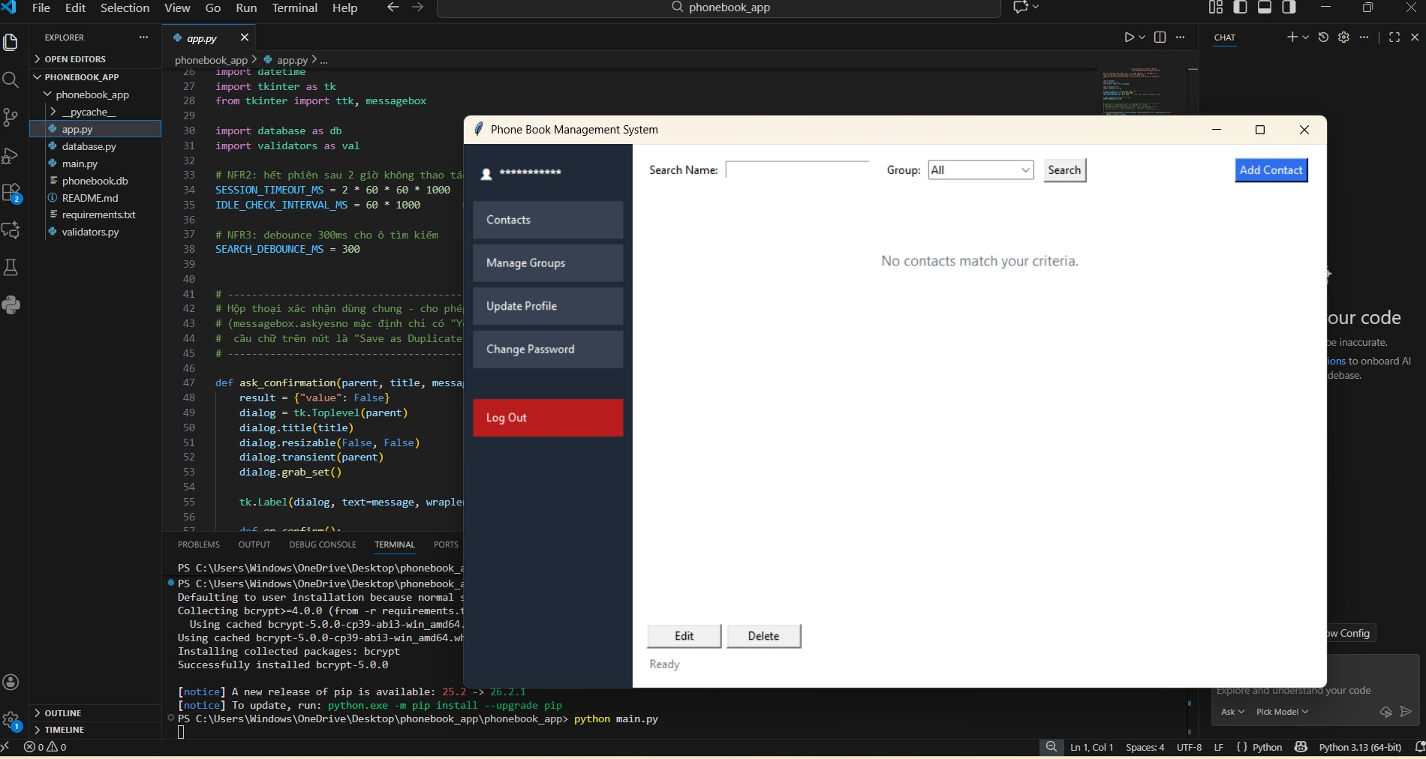
Hình minh chứng – Test 2 – Đăng ký tài khoản

Test 3 – Đăng nhập và mở Dashboard
Thực hiện: sử dụng tài khoản vừa đăng ký để đăng nhập.
Kết quả: hệ thống chuyển tới giao diện Dashboard/Contacts. Giao diện hiển thị các chức năng Contacts, Manage Groups, Update Profile, Change Password và Log Out.
Trạng thái: PASSED.
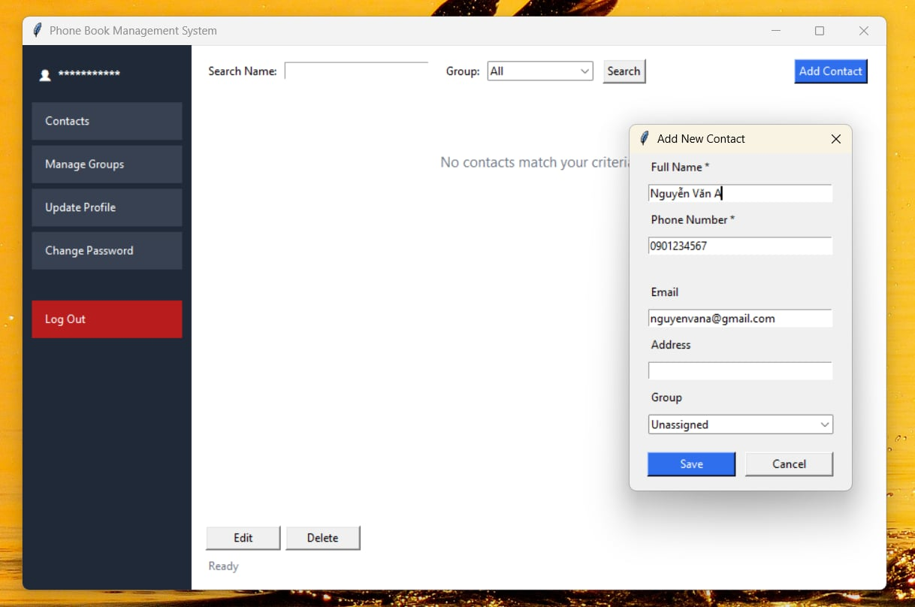
Hình minh chứng – Test 3 – Đăng nhập và mở Dashboard

Test 4 – Add Contact
Thực hiện: nhấn Add Contact, nhập:
• Full Name: Nguyễn Văn A
• Phone Number: 0901234567
• Email: nguyenvana@gmail.com
Sau đó nhấn Save.
Kết quả: hệ thống hiển thị “Contact added successfully.” và Contact xuất hiện trong danh sách.
Trạng thái: PASSED.
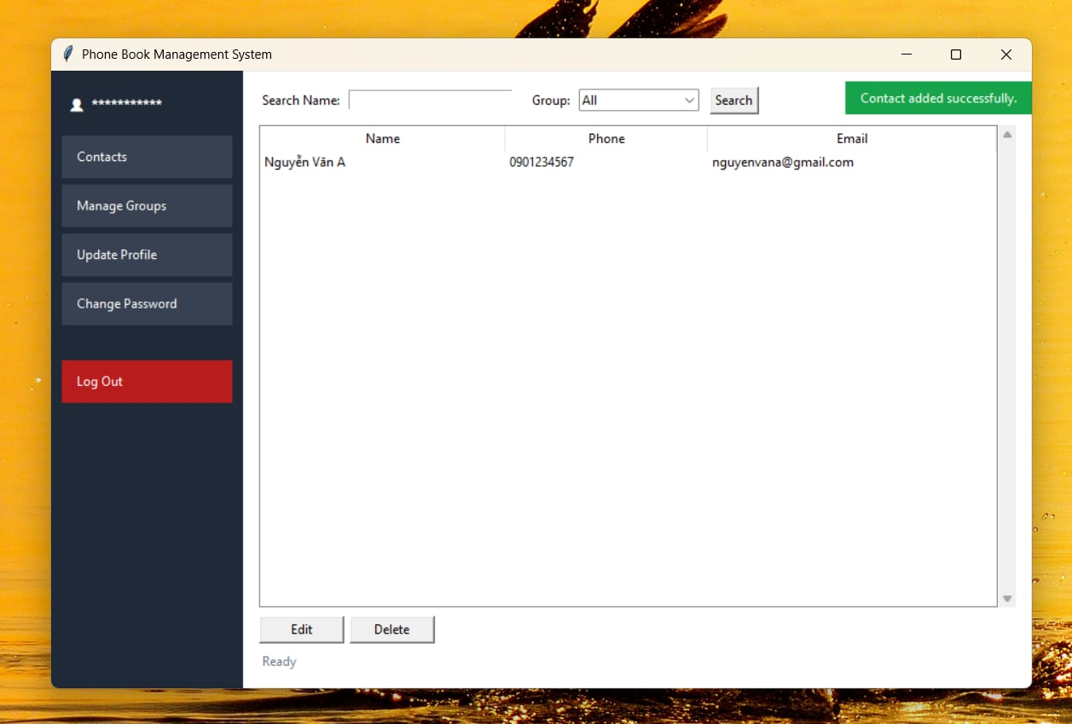
Hình minh chứng – Test 4 – Add Contact

Test 5 – Update Contact
Thực hiện: chọn Contact Nguyễn Văn A, nhấn Edit và thay đổi tên thành Nguyễn Văn An.
Kết quả: danh sách hiển thị tên mới “Nguyễn Văn An”, trong khi số điện thoại và email vẫn được giữ lại.
Trạng thái: PASSED.
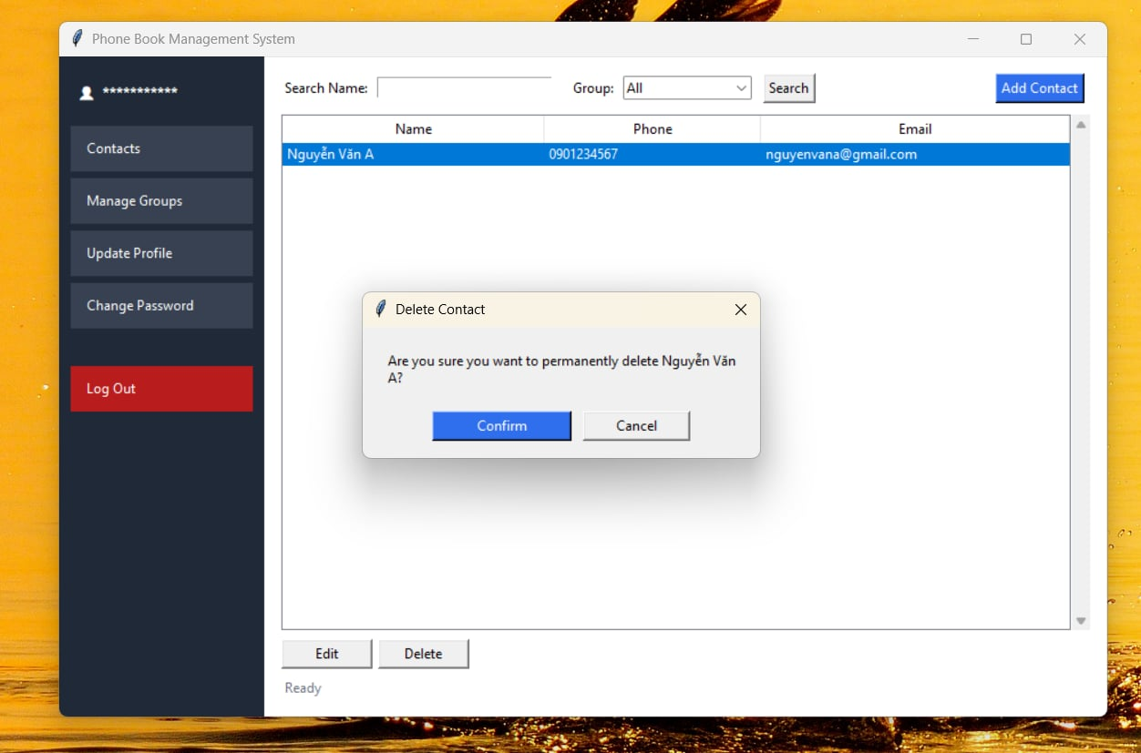
Hình minh chứng – Test 5 – Update Contact

Test 6 – Delete Contact
Thực hiện: chọn Contact Nguyễn Văn A/Nguyễn Văn An, nhấn Delete. Hệ thống hiển thị hộp thoại xác nhận “Are you sure you want to permanently delete …?”. Nhấn Confirm.
Kết quả: hệ thống hiển thị “Contact deleted.” và danh sách chuyển sang trạng thái “No contacts match your criteria.”.
Trạng thái: PASSED.
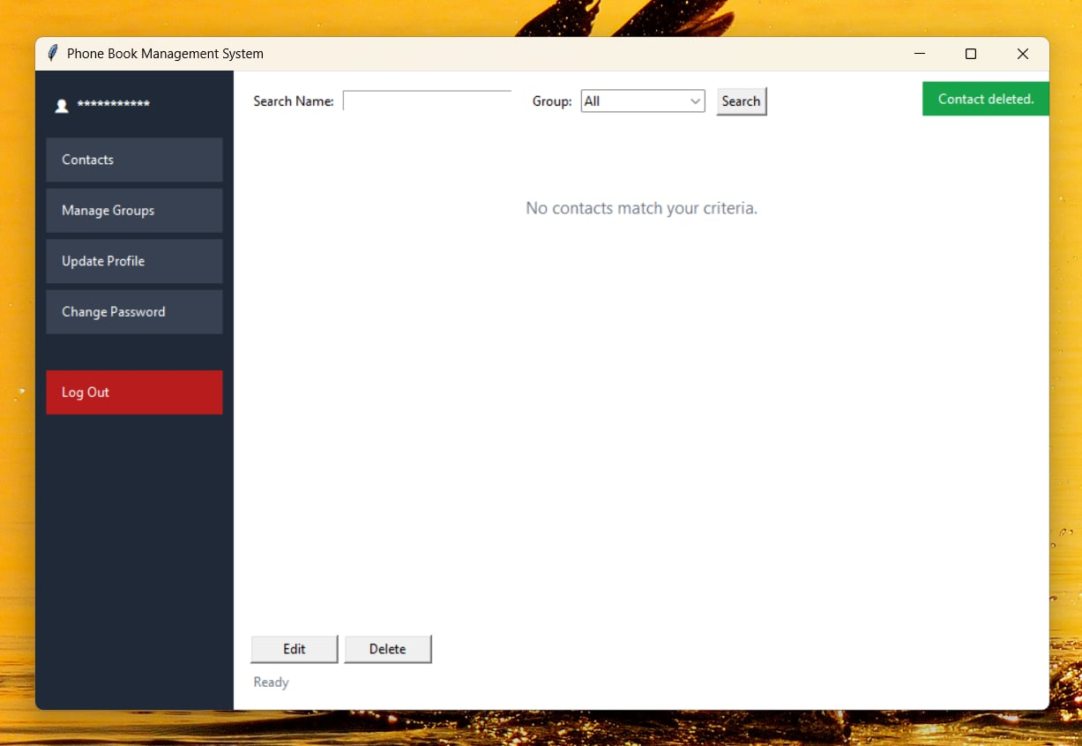
Hình minh chứng – Test 6 – Delete Contact

4. Bảng tổng hợp kết quả
STT | Test case | Kết quả mong đợi | Trạng thái
1 | Khởi chạy chương trình | Giao diện Phone Book Management System mở thành công | PASSED
2 | Register Account | Thông báo Registration Successful | PASSED
3 | Login / Dashboard | Đăng nhập và vào Dashboard | PASSED
4 | Add Contact | Contact được thêm và hiển thị trong danh sách | PASSED
5 | Update Contact | Thông tin Contact được cập nhật | PASSED
6 | Delete Contact | Contact bị xóa và danh sách được refresh | PASSED

5. Kết luận
Qua quá trình kiểm thử trực tiếp trên giao diện, chương trình đã được khởi chạy thành công và đã thực hiện được các chức năng chính gồm Register, Login, Add Contact, Update Contact và Delete Contact. Các kết quả được minh họa bằng ảnh chụp màn hình trong tài liệu.

6. Ghi chú khi trình bày/vấn đáp
Khi trình bày với giảng viên, có thể thực hiện theo thứ tự: chạy main.py → Register → Login → Add Contact → Edit → Delete. Sau mỗi thao tác, chỉ ra thông báo và dữ liệu trên giao diện để chứng minh kết quả thực tế.

